***составил ученик 5В класса***

***школы № 7***

***Иванов В.***

***г. Серпухов***

***Московской области***

***Учитель Лавринович И.В.***

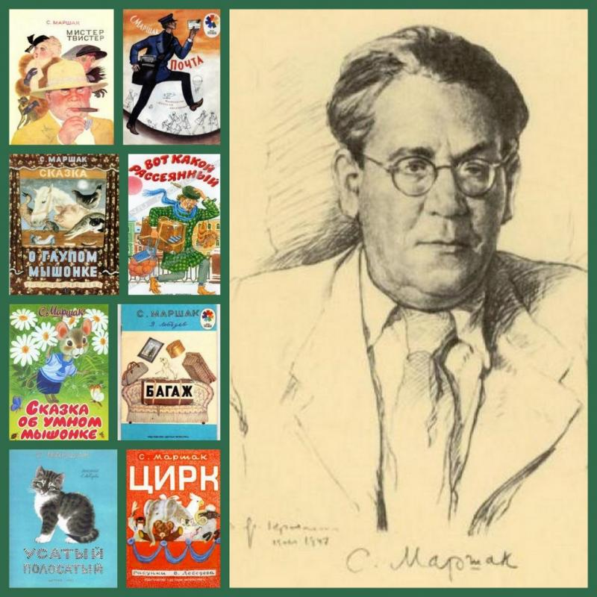

***Кроссворд***

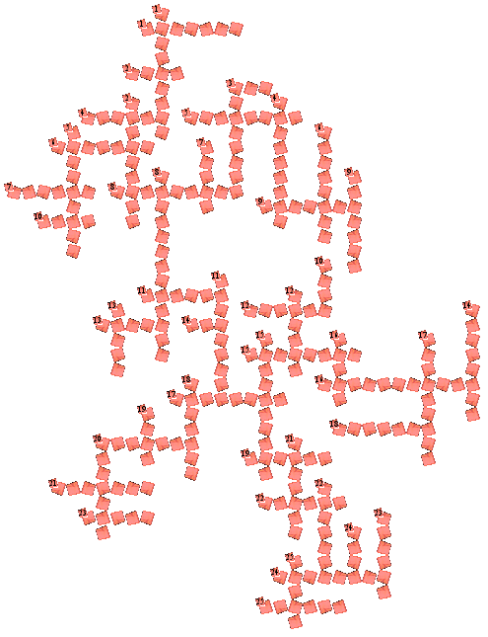

***Задание***

**По горизонтали:**

1. Один из предметов, который дама сдавала в багаж.
2. Английская песенка в переводе С.Я. Маршака «Дом, который построил … ».
3. «Мой веселый, звонкий …»
4. Кто послал девочку в лес за подснежниками в сказке «Двенадцать месяцев»?
5. *Эй, не стойте слишком близко -*

*Я …, а не киска!*

1. В каком городе родился С.Я. Маршак?
2. В какой город улетел товарищ Житков из стихотворения «Почта»?
3. Порода кошки из пьесы С.Я. Маршака «Кошкин дом».
4. Место, где обедал воробей?
5. *Африканец молодой*

*Обливается водой*

1. Сколько лет девочке из стихотворения «Усатый-полосатый»?
2. «Веселая … . Про все на свете.»
3. *Что растет на елке?*

*… да иголки.*

1. Название станции, на которой была обнаружена потеря, в стихотворении «Багаж».
2. Название гостиницы, в которой проживал бывший министр, владелец заводов, газет, пароходов.
3. Название стихотворения « … в дороге».
4. Сколько лет парню, которого «ищут пожарные, ищет милиция, ищут фотографы в нашей столице»?
5. «Чего боялся Петя?»
6. Какое растение ел козел в пьесе С.Я. Маршака «Кошкин дом»?
7. *Взгляните в цирке Дурова*

*На медвежонка бурого.*

*Он косолап и мешковат,*

*Но превосходный … .*

1. Конечная станция поезда в стихотворении «Багаж».
2. *Шалтай- …*

*Сидел на стене.*

*Шалтай- …*

*Свалился во сне.*

1. Имя кошки из «Сказки об умном мышонке».
2. Название стихотворения «Мастер- …».
3. *Дождь прошел. Трава блестит,*

*В небе … стоит.*

**По вертикали:**

1. На какой улице жил человек рассеянный?
2. *Отчего течет вода*

*С этого младенца?*

*Он недавно из пруда,*

*Дайте полотенце!*

1. Страна, в которой родился Мурзилка («Приключения Мурзилки»).
2. *«Кто стучится в дверь ко мне с толстой сумкой на ремне?»*
3. Имя царя из пьесы С.Я. Маршака «Горя бояться – счастья не видать».
4. Действующее лицо из пьесы С.Я. Маршака «Умные вещи».
5. Действующее лицо из пьесы С.Я. Маршака «Теремок».
6. Действующее лицо из пьесы С.Я. Маршака «Двенадцать месяцев».
7. Великий английский писатель, сонеты которого переводил С.Я. Маршак.
8. Одна из нянек из сказки «О глупом мышонке».
9. *Держусь я только на ходу,*

*А если стану, упаду.*

1. *И был у старушки*

*Породистый пес,*

*Косматые уши*

*И стриженый нос.*

Какой породы главный герой стихотворения?

1. *Рвать цветы легко и просто*

*Детям маленького роста,*

*Но тому, кто так высок,*

*Нелегко сорвать цветок!*

1. *Под шатром широким кругом*

*Мчатся кони друг за другом,*

*Стройные, точеные,*

Сбруи золоченые.

1. Пьеса С.Я. Маршака «Петрушка - … ».
2. *Вот он - город под Москвой,*

*Озаренный светом.*

*Здесь не холодно зимой*

*И не жарко летом.*

1. *Под Новый год пришел он в дом*

*Таким румяным толстяком.*

*Но с каждым днем терял он вес*

*И наконец совсем исчез.*

1. Повесть в стихах «Мистер - … ».
2. Название стихотворения «Откуда … пришел?»
3. Стихотворение «… номер двадцать шесть».
4. Имя дворника, старого кота, из пьесы С.Я. Маршака «Кошкин дом».
5. *У обезьянки цирковой,*

*По имени … ,*

*Есть медвежонок - не живой,*

*А сделанный из плюша.*

1. *Открываем календарь -*

*Начинается … .*

1. Какой месяц помог девочке собрать подснежники в сказке «Двенадцать месяцев»?
2. Шумит он в поле и в саду,